Проект «Чудесное лукошко»

Вид проекта: исследовательский, познавательно-творческий.
Продолжительность: три недели (10.10.16- 28.10.16.)
Участники: дети, воспитатель, родители, музыкальный руководитель.
Образовательные области: «Познавательное развитие», «Социально-коммуникативное развитие», «Художественно- эстетическое развитие», «Речевое развитие», «Физическое развитие».
Актуальность: необходимость расширить знания и представления у детей дошкольного возраста о сезонных изменениях осенью, об овощах, фруктах, их свойствах; развивать связную речь, творческие способности детей, поисковую деятельность.
Цель проекта: расширять представления детей о труде на полях, в садах осенью. Систематизировать знания детей по теме «Овощи и фрукты». Создать условия для развития познавательных и творческих способностей детей в процессе разработки проекта «Чудесное лукошко».
Задачи:
- обогатить представление об овощах, произрастающих в регионе (томат, тыква, баклажан, репка, свекла, лук, капуста);
- обогащать словарь за счет обозначения качества (формы, цвета, величины и т.д.);
- развивать связную речь через составление описательного рассказа об овощах;
Виды деятельности:
- игровая деятельность;
- нравственное воспитание;
- наблюдение;
- чтение художественной литературы;
- продуктивная деятельность;
- развитие музыкально-ритмической деятельности;
- трудовое воспитание;
- совместная деятельность детей и родителей.
Обеспечение:
- настольно-печатные игры;
- специально подобранная литература;
- подбор иллюстраций.
Предполагаемый результат:
-знать и называть овощи, их части;
-владеть обобщающим понятием;
-определять на ощупь и узнавать по описанию;
-находить сходство и различия по нескольким признакам;
-составлять описательный рассказ об овоще.
-знать, как растут овощи, где, как ухаживать за ними, о полезных свойствах, время сбора овощей, что можно приготовить из них, как заготавливают овощи на зиму;
-уметь с помощью природно-бросового материала совместно с родителями находить оригинальные решения в создании поделок.
Продукт проектной деятельности:
- составление альбома по рисункам детей: «Во саду ли в огороде» (творческое рассказывание по своим рисункам);
- изготовление папки – расклодушки для детей «Овощи, фрукты».
Презентация проекта:
- Праздник осени
- Выставка поделок «Чудеса осени»

№ п/п | Образовательная область |  | Формы организации детской деятельности | Задачи | Участники
1 | «Речевое развитие» | Беседы:  - беседа с использованием личного опыта детей;  -знакомство с профессиями: агронома, полевода;  - при помощи чего осуществляется торговля овощами и фруктами;  Свободное общение:  «Что такое овощи-фрукты?»  «Какая польза от овощей – фруктов» |  | - развитие свободного общения со взрослыми и детьми;  - развитие всех компонентов устной речи детей (лексической стороны, грамматического строя речи, произносительной стороны речи; связной речи - диалогической и монологической форм) в различных формах и видах детской деятельности;  - практическое овладение воспитанниками нормами речи. | Воспитатели  Дети
 |  | Рассматривание иллюстраций «Овощи и фрукты». |  | - учить детей составлять описательный рассказ по выбранной иллюстрации, развивать связную речь детей, мыслительную деятельность. | Воспитатель  Дети
 |  | Д/и « Узнай, о чём я говорю» |  | - учить детей описывать предмет и угадывать его по описанию;  - развивать словарное творчество, мыслительную деятельность. | Воспитатели  Дети
 |  | Д/и «Составь загадку» |  | - учить детей составлять загадки о фруктах и овощах;  - развивать образное мышление. | Воспитатели  Дети
 |  | Составление описательных рассказов об овощах и фруктах. |  | Формировать умения детей рассказывать ( по плану) о предмете, развивать связную речь детей, обогащать словарь определениями | Воспитатели  Дети
 |  | Д/и: «Назови ласково». |  | Закреплять умение детей образовывать имена существительные при помощи уменьшительно ласкательных суффиксов; учить определять семантические особенности измененного слова. | Воспитатели  Дети
 |  | Д/и «Подскажи словечко» |  | Закреплять умение детей образовывать относительные прилагательные | Воспитатели  Дети
2 | «Познавательное развитие» | Рассказ воспитателя:  - «Что посеешь, то и пожнёшь»;  - «Нет трудов нет и плодов»;  - заучивание загадок, стихов.  Рассматривание:  - фото, репродукций, иллюстраций, муляжей овощей, фруктов.  Исследовательская, деятельность:  - рассматривание и сравнение овощей, фруктов (по форме, размеру, длине и т.д.)  Дидактические, познавательно-речевые, пальчиковые игры:  - Д/и " Кто скорее соберет";  - Д/и " Что сажают в огороде" ( см.  приложение);  - Д/и" "Подскажи словечко";  - пальчиковые игры «Садовник», «Хозяйка однажды с базара пришла», «Компот» |  | - развивать восприятие, умение выделять разнообразные свойства и отношения предметов (цвет, форма, величина, расположение в пространстве), мелкую моторику пальцев рук;  - способствовать повышению познавательного интереса у детей к теме: «Овощи, фрукты», расширять представление об овощах и фруктах; учить детей эмоционально воспринимать увиденное, побуждать выражать свои впечатления в связанных высказываниях;  - развивать умение детей сравнивать овощи и фрукты, устанавливать их сходство и различие, развивать мыслительную деятельность;  - повышать познавательно-исследовательский интерес у детей; формировать представления о строении овоща и фрукта; учить детей выделять признаки различия и сходства между ними  (форма, величина, окраска) | Воспитатель  Дети
3 | «Речевое развитие» | Чтение стихотворений, рассказов и сказок  -Барто A.Л. «Морковный сок»;  -Цибриенко Р. «Новая сказка про репку»;  -Р.н.с. «Вершки и корешки»;  -Скиданова Е. «Что поспело в огороде»;  -Коркин B. «Что растет на нашей грядке?»  -Надёжкина Е. «Огуречное семечко»;  -Ермолаева И. «Как насекомые зимовали»;  -Носов Н.Н. «Огурцы»;  -белорусская народная сказка «Пых»;  -«Репка»;  -Сапгир Г. «Загадки с грядки»;  -Аким Я. «Яблонька»  -Токмакова И. «Яблонька»  «Гуси –лебеди»  - В.Сутеев «Мешок яблок». |  | - познакомить детей с новым стихотворением, учить детей эмоционально воспринимать стихи; понимать содержание поэтических текстов, чувствовать ритм стихотворений, побуждать выражать свои впечатления в связанных высказываниях;  - способствовать повышению интереса у детей к художественным произведениям по теме: «Овощи и фрукты»; учить детей эмоционально воспринимать худ. произведение, побуждать выражать свои впечатления в связанных высказываниях, расширять представление об овощах и фруктах;  - учить детей эмоционально воспринимать стихи, развивать умение слушать и понимать содержание поэтического текста, отвечать на вопросы по содержанию, формировать основы экологической культуры;  - воспитывать эмоциональное восприятие художественного произведения; учить передавать свои впечатления в связанных высказываниях, обогащать словарь определениями, активизировать использование в речи глаголов, синонимов, антонимов | Воспитатель  Родители  Дети
4 | «Социализациально-  Коммуникативное  Развитие» |  | - экскурсия: на кухню детского сада  - наблюдение за приготовлением первого блюда из овощей  - сюжетно-ролевые игры:  - «Магазин»  - «Повар»  -обыгрывание сказки «Репка» для малышей;  - знакомство с профессиями – овощевод, полевод;  - беседа с детьми:  «Почему нельзя употреблять немытые овощи, фрукты?»  - беседа с мед. сестрой: Если хочешь быть здоров! | Формировать начальные представления о здоровом образе жизни.  Расширение представлений о месте человека в природе, о том, как нужно вести себя, чтобы не вредить себе и окружающей среде.
 | «Художественно  эстетическое развитие» | Продуктивная деятельность:  - рисование: «Фрукты на тарелке»  - раскрашивание:  « овощи и фрукты»  - обрывная аппликация: «Овощи »  По плану музыкального руководителя  М/и «Апельсин» |  | Формировать выразительность и грациозность движений, развивать умение согласовывать движения с текстом и музыкой; развивать внимание, воображение.  Развивать умение согласовывать движения с текстом и музыкой; развивать, память, внимание, воображение.
 | «Физическое развитие» | Подвижные игры:  - «Сортируем овощи»  - «Апельсин»  - «Огород у нас в порядке»  Свободное общение:  «О витаминах и пользе их для детского организма»  «О пользе овощных и фруктовых соков» |  | Формировать выразительность движений, упражнять в беге на носочках; учить детей находить предметы по сходству.

Создание условий для самостоятельной деятельности детей

Центр сюжетно-ролевых игр: создание предметно-развивающей среды и совместное изготовление атрибутов.
- «Магазин»: спец. одежда, весы, муляжи овощей и фруктов, касса, чеки, «деньги», сумки.
- «Повар»: плита игрушечная, игровой комплект «кухня», посуда, муляжи овощей и фруктов, спец. одежда.

Центр продуктивной деятельности:
Материалы для рисования, лепки, аппликации.
Взаимодействие с родителями: изготовление альбома «Во саду ли в огороде»

Работа с родителями:
- Консультация «Как приучить ребёнка есть овощи и фрукты»
- Создание папки-передвижки « Нужны ли детям витамины?»

Выставка совместных работ детей и родителей :
- «Чудеса осени»» (поделки с детьми из овощей фруктов и природного материала)
- «Во саду ли в огороде» ( творческое рассказывание по рисункам)

Музыкальная игра « Апельсин»
Для этой игры понадобится апельсин. Участники игры танцуют под музыку и одновременно передают друг другу апельсин. Ведущий время от времени выключает музыку. Тот, у кого в этот момент оказался в руках апельсин, выбывает. Выигрывает последний танцующий игрок, в награду он получает апельсин.

Подвижная игра « Апельсин»

Мы делили апельсин,
Много нас, а он один.
Эта долька - для ежа,
Эта долька - для стрижа,
Эта долька - для утят,
Эта долька - для котят,
Эта долька - для бобра,
А для волка - кожура.
Он сердит на нас - беда!!!
Разбегайтесь кто-куда!
Водящий ловит убегающих детей

Игра малой подвижности « Огород у нас в порядке»

Огород у нас в порядке,
Мы весной вскопали грядки | имитируем работу с лопатой
Мы пололи огород | наклоняемся, достаем руками пол
Поливали огород | показываем, как поливали лейкой
В лунках маленьких не густо
Посадили мы капусту | присесть на корточки, обхватить руками колени
Лето все она толстела,
Разрасталась вширь и ввысь | медленно поднимаемся
Говорит: «Посторонись!» | топнуть ногой в конце фразы

Игра с фруктами или овощами
Дидактическая игра «Кто скорее соберет»
Цель: Учить детей группировать овощи и фрукты, воспитывать быстроту реакции на слово воспитателя, выдержку, дисциплинированность.
Игровое правило: Собирать овощи и фрукты только в соответствии с пометкой – значком на корзине (на одной приклеена картинка «яблоко», на другой – «огурец»). Выигрывает та команда, которая быстрее соберет все предметы в корзину и при этом не ошибется.
Игровые действия: Поиск предметов, соревнование команд.
Описание игры: Обращаясь к детям, воспитатель напоминает о том, что они уже знают многие овощи и фрукты.
«А сейчас будем соревноваться – чья бригада скорее соберет урожай. Вот в эту корзинку (указывает на картинку «яблоко» или модель «Сад») надо собрать фрукты, а в эту (где нарисован «огурец» - модель «Огород») овощи. Кто считает, что они собрали всё, поднимает вот так корзинку. Все мы потом проверим, не забыли ли они что-нибудь в саду или на огороде».
Овощи и фрукты воспитатель вместе с детьми раскладывает на полу (или на участке).
Выбираются две бригады: овощеводов и садоводов (по два-три человека). По сигналу воспитателя (хлопок) дети собирают овощи и фрукты в соответствующие корзинки. Та бригада, которая первой поднимет корзинку, выигрывает (надо проверить, не ошиблись ли играющие, не попал ли в корзинку не тот овощ или фрукт).
Игра продолжается с другими командами.
Дидактическая игра «Что сажают в огороде»
Цель: Учить детей классифицировать предметы по определенным признакам (по месту их произрастания, по способу их применения), развивать быстроту мышления, слуховое внимание, речевые навыки
Игровое правило: Отвечать на вопросы водящего нужно только словами «да» или «нет»
Игровое действие: Кто ошибся, тот отдает фант, который потом отыгрывает
Описание игры: Воспитатель спрашивает: «Дети, вы знаете, что сажают в огороде? Давайте поиграем в такую игру: я буду называть разные предметы, а вы внимательно слушайте. Если я назову то, что сажают в огороде, вы отвечаете «да», если же то, что в огороде не растет, вы скажете «нет». Кто ошибется, тот проигрывает».
Воспитатель: Морковь.
Дети: Да!
Воспитатель: Огурцы.
Дети: Да!
Воспитатель: Свекла.
Дети: Да!
Воспитатель: Сливы.
Дети: Нет!
Если кто-то поспешит и ответит неправильно, воспитатель может сказать: «Поспешишь – людей насмешишь. Будь внимателен!»

Пальчиковая гимнастика "Компот"

Будем мы варить компот | Левую ладошку держать «ковшиком» указательным пальцем правой руки «мешают»
Фруктов нужно много | Загибают пальчики по одному, начиная с большого
Вот
Будем яблоки крошить | имитируют движения, крошат
Грушу будем мы рубить | имитируют движения, рубят
Отожмем лимонный сок | имитируют движения отжимают
Слив положим и песок | имитируют движения
Варим, варим мы компот | «варят» и «мешают»
Угостим честной народ | угощают

Игровое упражнение " Садовник"
Цель: Развитие общих речевых навыков, координация речи и движения, развитие мелкой моторики, развитие грамматического строя речи.

Мы вчера в саду гуляли | Дети идут по кругу, взявшись за руки
Мы смородину сажали | Изображают, как выкапывают яму и сажают в нее куст
Яблони белили мы Известью, белилами | Движение правой рукой вверх-вниз
Починили мы забор | Имитируют удары молотком
Завели мы разговор | Стоят лицом в круг, в центр выходит один ребенок
Ты скажи,
Садовник наш,
Что ты нам
В награду дашь?
Дам в награду | На каждое название фруктов загибают по одному пальцу на правой руке
Слив лиловых,
Груш медовых,
Самых крупных,
Спелых яблок,
Вишен целый килограмм.
Вот что вам
В награду дам!
Пальчиковая гимнастика
«Хозяйка однажды с базара пришла»

Хозяйка однажды с базара пришла | Шагают пальчиками по столу
Хозяйка с базара домой принесла | Загибают по одному пальцу на обеих руках
Картошку, капусту, морковку,
Горох, Петрушку и свеклу. ОХ! | Хлопок
Вот овощи спор завели на столе - | Попеременные удары кулачками и ладонями
Кто лучше, вкусней и нужней на земле.
Картошка? Капуста? Морковка? | Загибают пальчики на обеих руках
Горох? Петрушка иль свекла? ОХ! | Хлопок.
Хозяйка тем временем ножик взяла | Стучат ребром каждой ладони по столу
И ножиком этим крошить начала
Картошку, капусту, Морковку, | Загибают пальчики
Горох, Петрушку и свеклу. ОХ! | Хлопок
Накрытые крышкой, в душном горшке | Ладони складывают крест- накрест на столе
Картошка, Капуста, Морковка, | Загибают пальчики
Горох, Петрушка и свекла. ОХ! | Хлопок
И суп овощной оказался неплох! | Показывают, как едят суп
«Купите лук»
Купите лук, зеленый лук,
Петрушку и морковку!
Купите нашу девочку,
Шалунью и плутовку!
Не нужен нам зеленый лук,
Петрушка и морковка,
Нужна нам только девочка,
Шалунья и плутовка!
(Шотландская песенка)
«Приходите в огород»
Приходите в огород
Посмотреть, как все растет,
Как играют в прятки
Огурцы на грядке.
Как подсолнухи в картошке
Тянут к солнышку ладошки,
Как от утренней росы
У бобов блестят усы.
Как краснеют у забора
Великаны-помидоры.
Все растет, все цветет,
Никому не тесно.
Приходите в. огород —
Очень интересно.
(Е. Благинина)
«Дедушка Рох»
Дедушка Рох
Посеял горох.
Землю пахал —
Тяжко вздыхал.
Когда убирал,
Пот утирал.
Когда молотил —
По пальцу хватил.
Зато когда ел,
Язык проглотил —
До того было вкусно.
(Польская песенка)

Обрывная аппликация «Овощи»
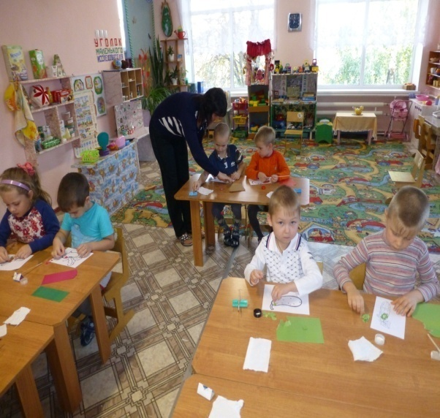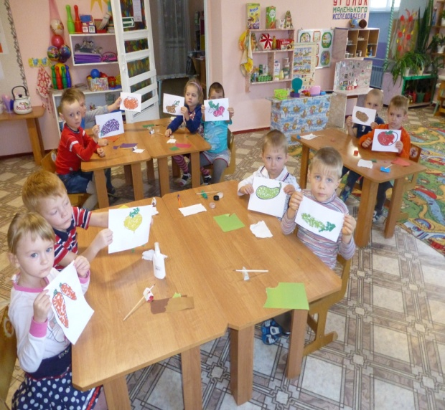
Раскрашивание «Овощи и фрукты» 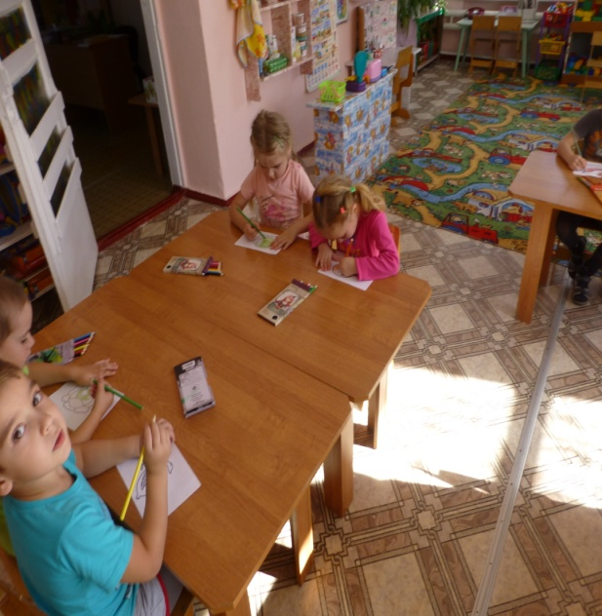 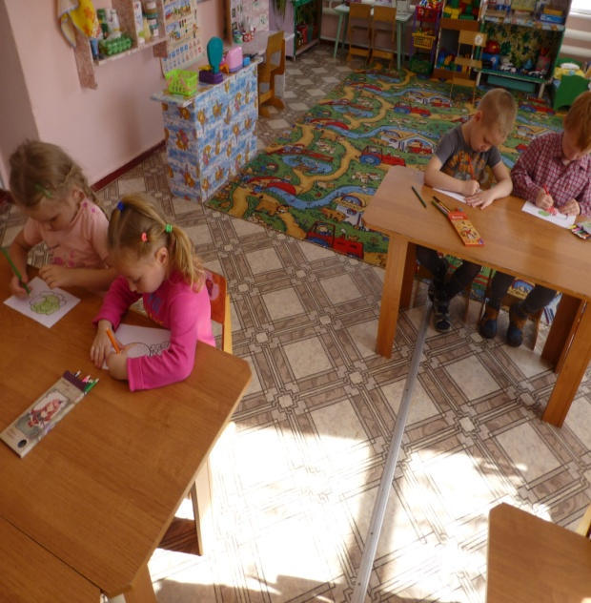
Сравнение овощей по (форме, цвету, размеру).
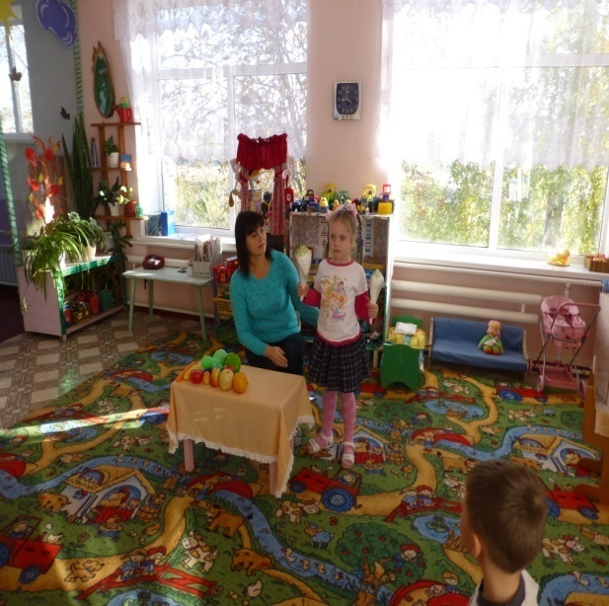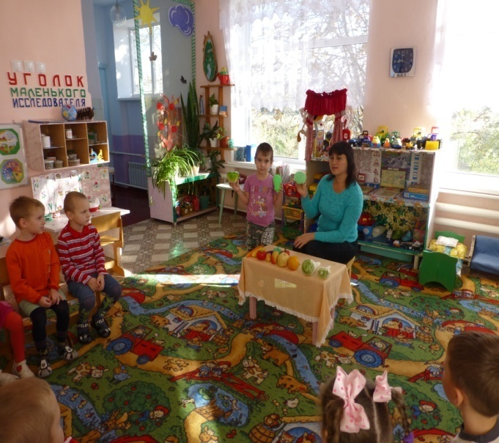
Рассматривание иллюстраций «Овощи и фрукты»
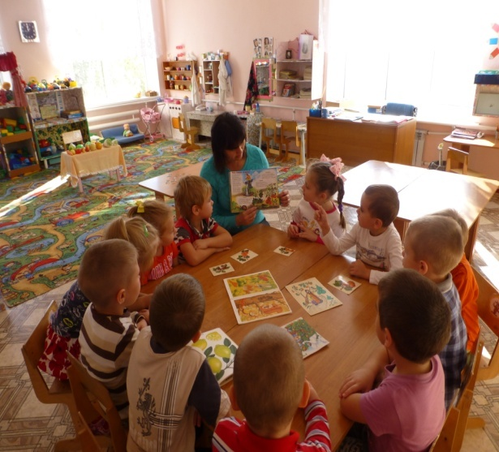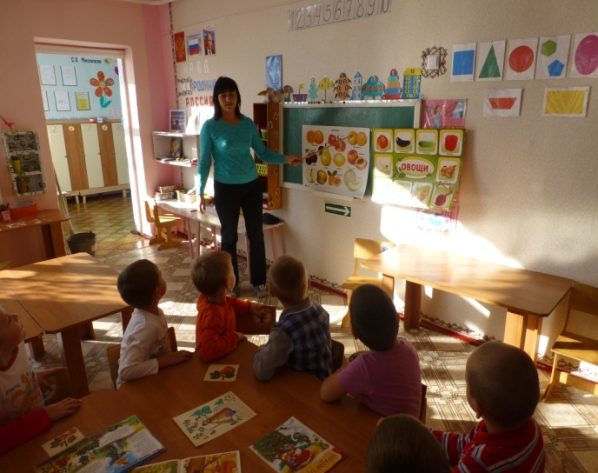
Дидактическая игра «Что, где растёт?»
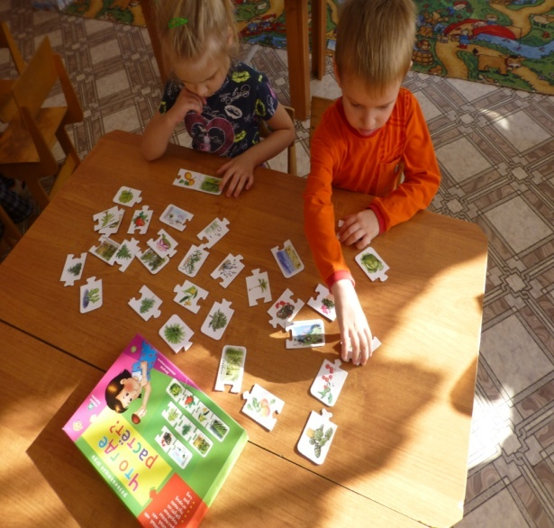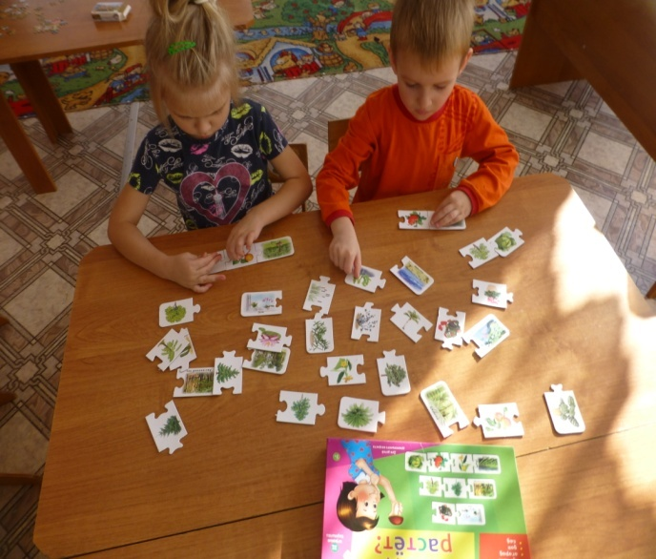
Выставка «Чудеса осени»
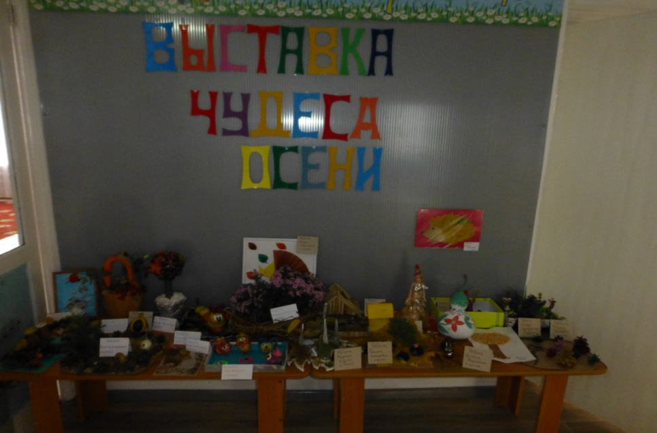
Экскурсия на кухню «Наблюдение за приготовлением первого блюда»
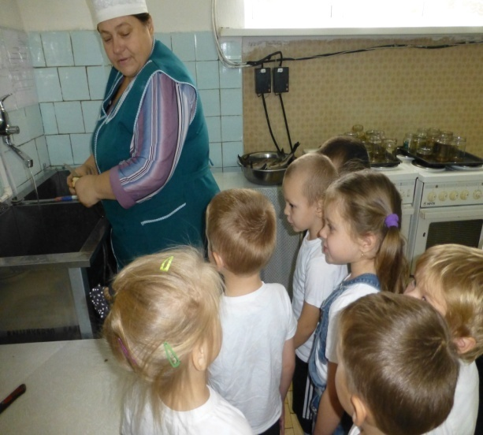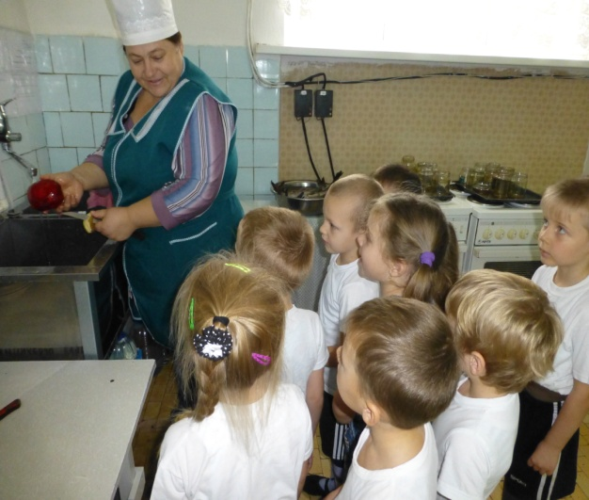
Игра малой подвижности «Огород у нас в порядке»
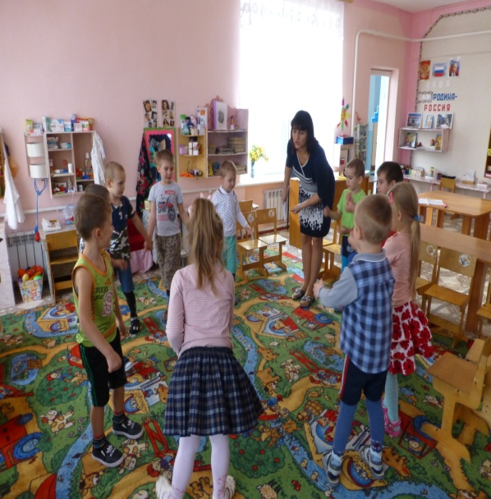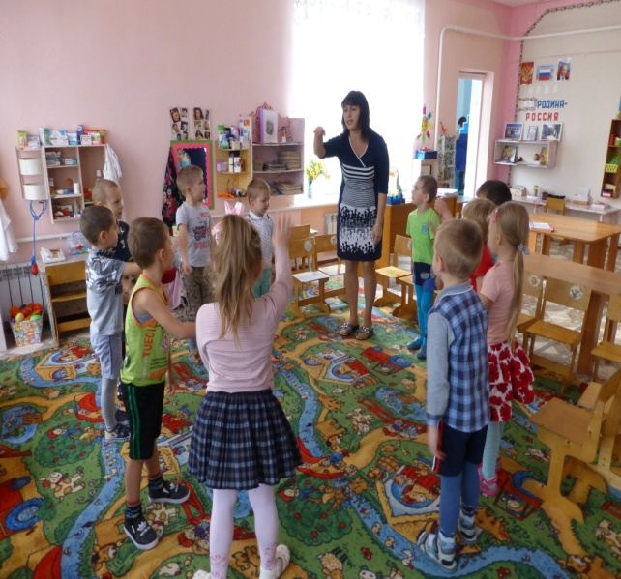
Рисование «Фрукты на тарелке»
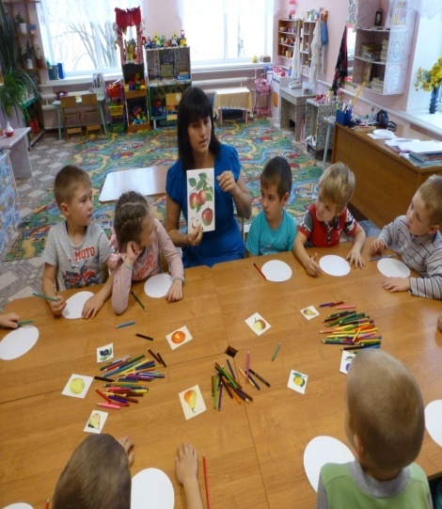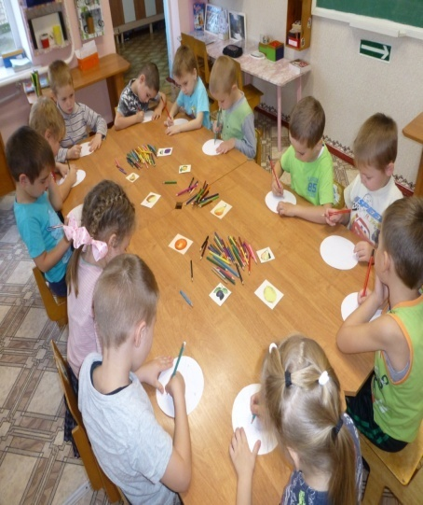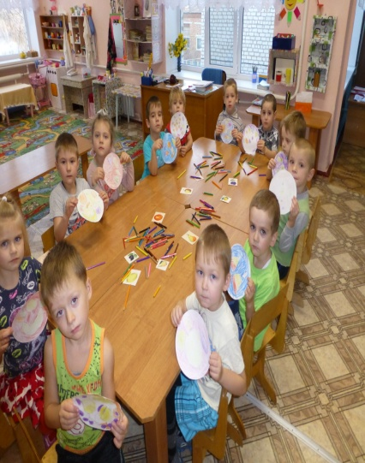
Обыгрывание сказки «Репка» для малышей
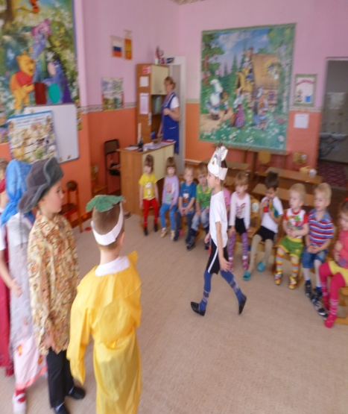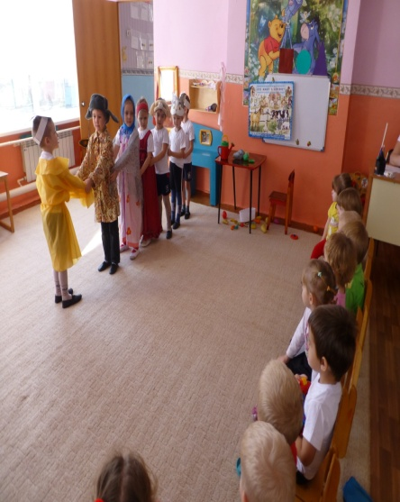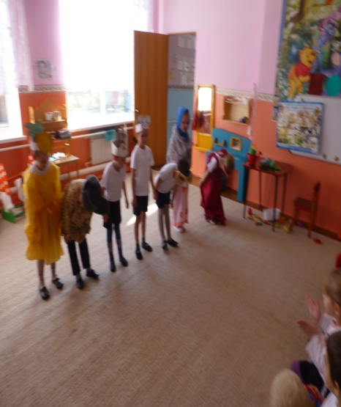
Беседа с медсестрой «Если хочешь быть здоров»
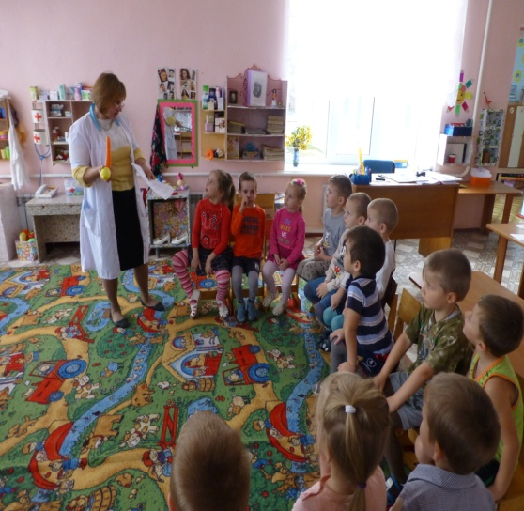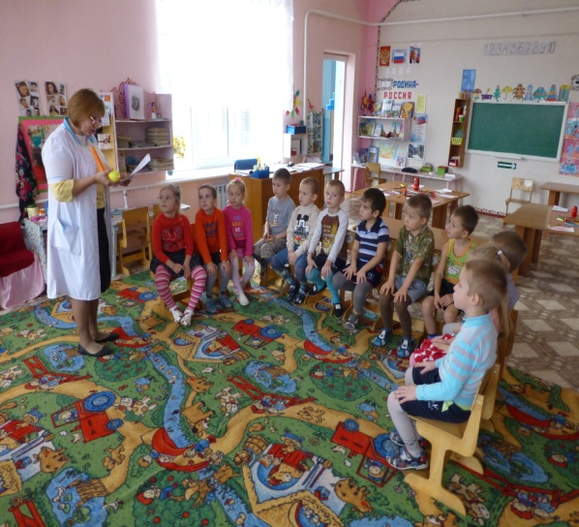
Сюжетно- ролевая игра «Магазин»
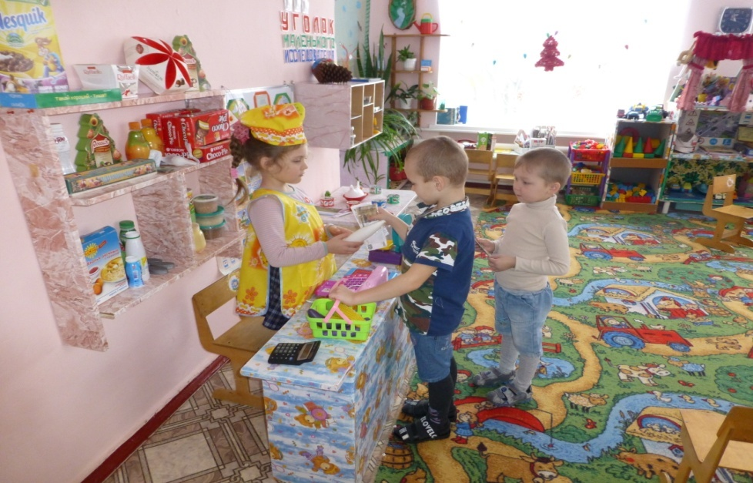
Сюжетно- ролевая игра «Повар»
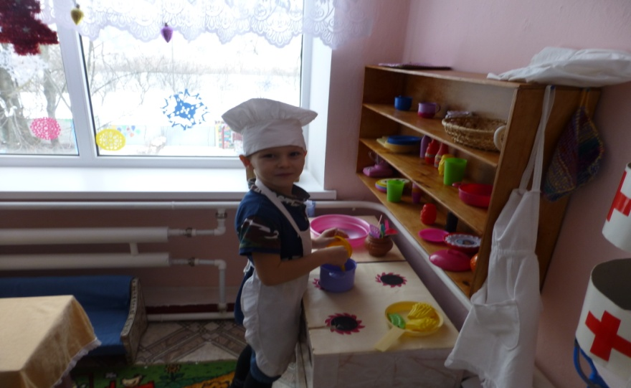
Игра малой подвижности «Апельсин»
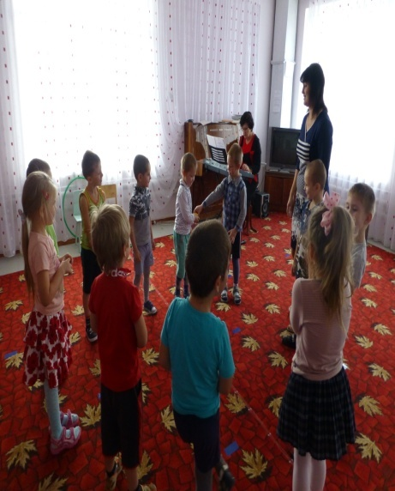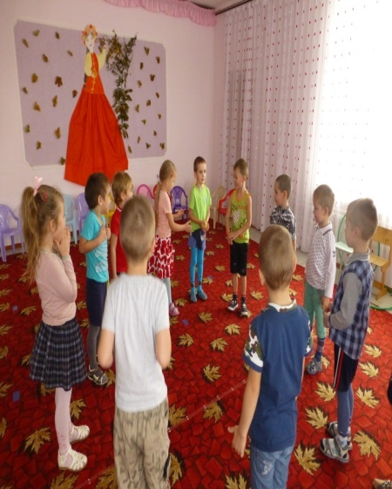
Изготовление альбома «Во саду ли в огороде»
